Звіт

про виконання завдання з лабораторної роботи №8

з курсу “Основи програмування Python”

тема “Рядки”

студентом Глизенком Владиславом Олександровичем (група КН-21)

в 2023-2024 навчальному році

за індивідуальним варіантом даних №2

**Завдання 1.** Вивести на екран діалог, що містить чотири репліки, використовуючи функцію print() та потрійні лапки. За необхідності використати символи табуляція \t та новий рядок \n.

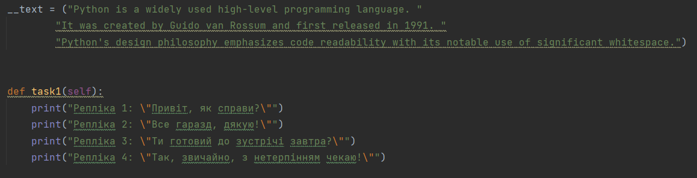

Рисунок 1.1. Реалізація коду.

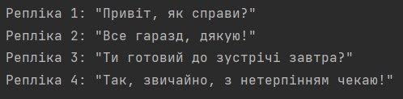

Рисунок 1.2. Результат виконання коду.

**Завдання 2.** Значення рядкової величини – "the early bird gets the worm". Вивести на екран символи 2.1. з 10 до 13; 2.2. з 4до -3; 2.3. з 0 до 2; 2.4. з -1 до 1; 2.5. до 19; 2.6. після 20. Проаналізувати результати.

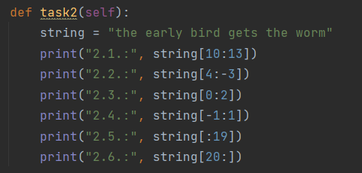

Рисунок 2.1. Реалізація коду.

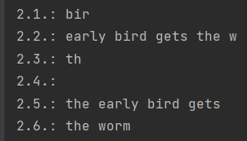

Рисунок 2.2. Результат виконання коду.

**Завдання 3.** Відкрити новий файл для написання програми до завдання: дано рядок. За допомогою методу find() визначити індекс першого входження у цей рядок підрядка, значення якого задається. За допомогою методу rfind() визначити індекс останнього входження у цей рядок підрядка, значення якого задається.

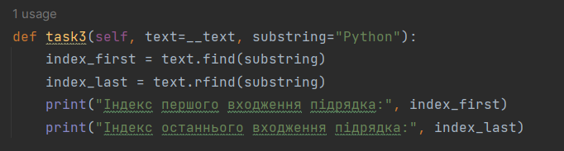

Рисунок 3.1. Реалізація коду.



Рисунок 3.2. Результат виконання коду.

**Завдання 4.** Відкрити новий файл для написання програми до завдання: дано рядок. За допомогою оператора циклу while та методу find() визначити індекси всіх входжень у цей рядок підрядка, значення якого задається.

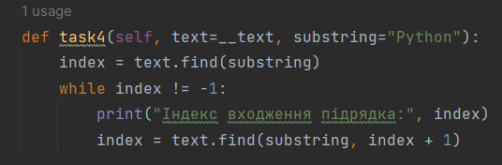

Рисунок 4.1. Реалізація коду.



Рисунок 4.2. Результат виконання коду.

**Завдання 5.** Відкрити новий файл для написання програми до завдання: дано рядок. За допомогою методу count визначити кількість входжень підрядка: 1. для всього рядка; 2. для певної частини рядка (інтервал задається).

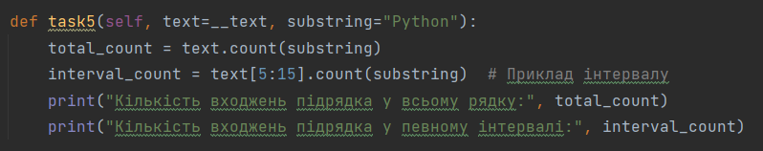

Рисунок 5.1. Реалізація коду.

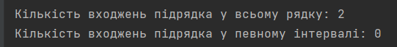

Рисунок 5.2. Результат виконання коду.

**Завдання 6.** Вибрати задачу відповідно до номера прізвища у журналі. Відкрити новий файл для написання програми до завдання. Розв’язати задачу у середовищі Python, використовуючи методи replace() та reverse(): дано рядок символів. У рядку замінити всі символи «.» на символи «!» ; видалити всі символи «№»; записати отриманий рядок у зворотному порядку.

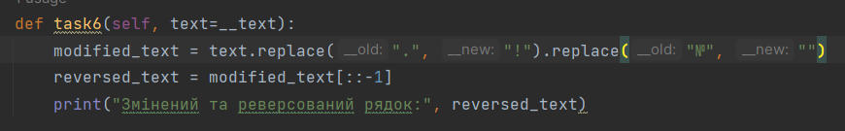

Рисунок 6.1. Реалізація коду.



Рисунок 6.2. Результат виконання коду.

**Висновок.** Отже, було розглянуто шість завдань, кожне з яких вимагало використання різних методів роботи з рядками у мові програмування Python. У перших чотирьох завданнях було показано використання методів пошуку підрядків у рядках, таких як find() та rfind(), а також застосування оператора циклу while для знаходження усіх входжень заданого підрядка. Далі, у п'ятому завданні було використано метод count() для підрахунку кількості входжень підрядка в рядок. У останньому завданні використовувалися методи replace() та reverse() для заміни символів у рядку та його подальшого запису у зворотньому порядку відповідно. Виконання цих завдань дозволило продемонструвати різноманітні можливості роботи з рядками у Python, від пошуку та підрахунку до модифікації та зміни їх структури.